**Design Document**

**For J-Cafe**

*Prepared for*

**Project-SEM2, Team 5**

**Wednesday, March 28, 2018**

**Version 0.1**

*Prepared by*

**Mạnh Nguyễn**

Mục lục

1. Giới thiệu

2. Chương trình quản lý Jcafe

1. Mục đích 3

2. Xây dựng chương trình 3

2.1. Ý tưởng..............................................................................................................................3

2.2. Thiết kế chương trình................................................................................................... .....3

3. Thiết kế chi tiết

1. Mô tả Usecase 3

2. Biểu đồ usecase 3

3. Thiết kế database 3

3.1. Schema..............................................................................................................................3

3.2. Chi tiết Schema..................................................................................................................3

3.2.1. Employee_info...........................................................................................................3

3.2.2. Product_info..............................................................................................................3

3.2.3. Table_info..................................................................................................................3

3.2.4. Invoice_info...............................................................................................................3

3.2.5. Cart_info....................................................................................................................3

3.3. Chi tiết thuộc tính...............................................................................................................3

3.3.1. Employee_info...........................................................................................................3

3.3.2. Product_info..............................................................................................................3

3.3.3. Table_info..................................................................................................................3

3.3.4. Invoice_info...............................................................................................................3

3.3.5. Cart_info....................................................................................................................3

4. Database diagram....................................................................................................................3

4. Thiết kế giao diện chương trình

1. Welcome 3

2. Login 3

3. Admin 3

4. Main 3

5. Report Detail 3

6. Menu 3

7. ListTable 3

8. InvoiceF 3

9. InvoiceT 3

1. Induction

Java là một ngôn ngữ lập trình được Sun Microsystems giới thiệu vào tháng 6 năm 1995. Từ đó, nó đã trở thành một công cụ lập trình của các lập trình viên chuyên nghiệp. Java được xây dựng trên nền tảng của C và C++. Do đó nó sử dụng các cú pháp của C và các đặc trưng hướng đối tượng của C++.

Java là một ngôn ngữ đơn giản, hướng đối tượng, phân tán, thông dịch mạnh mẽ, bảo mật, cấu trúc độc lập, khả chuyển, hiệu quả cao và linh động. Đặc biệt Java rất dễ dàng trong lập trình đồ họa, xử lý sự kiện và kết nối với nhiều hệ cơ sở dữ liệu khác nhau.

Bài báo cáo này giúp các bạn hiểu một phần nào đó về cách thiết kế giao diện người dùng, xử lý sự kiện và kết nối cơ sở dữ liệu với SQL Sever.

Qua đề tài: “***Xây dựng chương trình quản lý quán café bằng ngôn ngữ Java***”, nhóm chúng em xin chân thành cảm ơn thầy giáo đã dạy chúng em môn học lập trình Java và hướng dẫn nhóm thực hiện đề tài này.

2. J-Cafe Manager Program

1. Mục đích

Công Ty cafe Trung Nguyên cần một trương trình quản lý cafe cho chuỗi cửa hàng của họ, để quản lý cửa hàng

2. Xây dựng chương trình

2.1. Ý tưởng

* Xây dựng chương trình đơn giản
* Có thể chọn bàn,gọi món, in hóa đơn trên cùng một trang
* Có thể dễ dàng trong việc quản lý, thêm, sửa, xóa… dữ liệu
* Có thể tương tác được với khách hàng, tình toán hóa đơn, lỗ lãi trong kinh doanh
* Khách hàng có thể đặt trước bàn gọi món…
* Chức năng dành riêng cho người quản lí

2.2. Thiết kế chương trình

- Phân tích thiết kế

- Thiết kế biểu đồ usecase

- Thiế kế database

- Thiết kế giao diện

- Code logic

- Finish

3. Chi tiết thiết kế

1. Mô tả usecase

|  |  |
| --- | --- |
| USE CASE | NỘI DUNG |
| Tên use-case | Đăng nhập(Dành cho quản lí) |
| Mô tả | Chỉ có Quản lí mới đăng cần phải đăng nhập |
| Actor | Admin |
| Điều kiện kích hoạt | Khi nhân viên chọn chức năng Quản trị viên |
| Tền điều kiện |  |
| Hậu điều kiện |  |
| Luồng sự chính | Đăng nhập |
| Luồng sự phụ |  |

|  |  |
| --- | --- |
| USE CASE | NỘI DUNG |
| Tên use-case | Cập nhật sản phẩm |
| Mô tả | Cho phép thêm mới, sửa sản phẩm trong danh mục sản phẩm của quán (không thể sửa id của sản phẩm) |
| Actor | Admin |
| Điều kiện kích hoạt | Khi Admin chọn chức năng quản lí sản phẩm |
| Tền điều kiện | Sản phẩm phải có trong danh sách sản phẩm của quán |
| Hậu điều kiện | Sản phẩm được thay đổi thông tin |
| Luồng sự chính | * Admin chọn chức năng sửa sản phẩm * Cập nhật thông tin sản phẩm * Sản phẩm được cập nhật trong danh sách sản phẩm |
| Luồng sự phụ | Sản phẩm không tồn tại |
|  |  |
| USE CASE | NỘI DUNG |
| Tên use-case | Xóa sản phẩm |
| Mô tả | Cho phép xóa sản phẩm trong danh mục sản phẩm của quán |
| Actor | Admin |
| Điều kiện kích hoạt | Khi nhân viên chọn chức năng xóa sản phẩm |
| Tền điều kiện | Sản phẩm phải tồn tại trong danh sách sản phẩm |
| Hậu điều kiện | Xóa thành công sản phẩm |
| Luồng sự chính | * Admin chọn chức năng xóa sản phẩm * Chọn sản phẩm cần xóa * Xóa sản phẩm trong danh sách các sản phẩm của quán |
| Luồng sự phụ |  |

|  |  |
| --- | --- |
| USE CASE | NỘI DUNG |
| Tên use-case | Thống kê |
| Mô tả | Cho phép Admin xem báo cáo doanh thu hang ngày và hàng tháng. Chi tiết bán được bao nhiêu sản phẩm. Tổng lợi nhuận thu được bao nhiêu |
| Actor | Admin |
| Điều kiện kích hoạt | Khi nhân viên chọn chức năng thống kê |
| Tền điều kiện | Tồn tại số lượng trong sản phẩm trong hóa đơn. |
| Hậu điều kiện | Tính tổng tiền thu nhập lợi nhuận |
| Luồng sự chính | * Admin chọn chức năng thống kê theo ngày * Admin chọn chức năng thống kê theo tháng |
| Luồng sự phụ |  |

|  |  |
| --- | --- |
| USE CASE | NỘI DUNG |
| Tên use-case | Đăng xuất |
| Mô tả | Cho phép admin đăng xuất ra khỏi chức năng quản lí |
| Actor | Admin |
| Điều kiện kích hoạt | Khi nhân viên chọn đăng xuất |
| Tền điều kiện |  |
| Hậu điều kiện |  |
| Luồng sự chính | * Nhân viên chọn chức năng đăng xuất * Trở về màn hình login và quay trở lại màn hình chính của chương trình |
| Luồng sự phụ |  |

|  |  |
| --- | --- |
| USE CASE | NỘI DUNG |
| Tên use-case | Sử dụng dịch vụ |
| Mô tả | Khi khách hàng gọi mói thì nhân viên sẽ thêm món ăn đó vào bàn của họ |
| Actor | Nhân viên và admin |
| Điều kiện kích hoạt | Nhân viên chọn chức năng thêm món |
| Tền điều kiện | Món ăn phải có trong danh sách món ăn |
| Hậu điều kiện | Món ăn được thêm vào bàn |
| Luồng sự chính | * Nhân viên chọn chức năng thêm món ăn * Nhân viên chọn các món ăn mà khách hàng gọi * Món ăn được thêm vào hóa đơn của bàn |
| Luồng sự phụ | Món ăn không có trong danh sách món ăn. |

|  |  |
| --- | --- |
| USE CASE | NỘI DUNG |
| Tên use-case | Thanh toán |
| Mô tả | Cho phép thanh toán bàn đó |
| Actor | Nhân viên và admin |
| Điều kiện kích hoạt | Khi nhân viên chọn chức năng thanh toán |
| Tền điều kiện |  |
| Hậu điều kiện | Xuất ra hóa đơn trong file txt |
| Luồng sự chính | * Nhân viên chọn chức năng thanh toán * Hệ thống ghi ra file chi tiết số lượng và tổng tiền khách phải trả |
| Luồng sự phụ |  |

|  |  |
| --- | --- |
| USE CASE | NỘI DUNG |
| Tên use-case | Hủy bàn |
| Mô tả | Cho phép hủy oder bàn đó |
| Actor | Nhân viên và admin |
| Điều kiện kích hoạt | Khi nhân viên chọn chức năng hủy bàn |
| Tền điều kiện |  |
| Hậu điều kiện |  |
| Luồng sự chính | * Nhân viên chọn chức năng hủy bàn * Hệ thống tiếp nhận và xóa trắng những oder bàn đó |
| Luồng sự phụ |  |

|  |  |
| --- | --- |
| USE CASE | NỘI DUNG |
| Tên use-case | Quản lí dịch vụ |
| Mô tả | * Cho phép xem danh sách bàn nào đang trống và đang có khách * Cho phép xem danh sách menu có những gì * Cho phép xem Danh sách hóa đơn * Login vào admin |
| Actor | Nhân viên và admin |
| Điều kiện kích hoạt | Khi nhân viên chọn quản lí dịch vụ |
| Tền điều kiện |  |
| Hậu điều kiện |  |
| Luồng sự chính | * Nhân viên chọn chức năng quản lí dịch vụ |
| Luồng sự phụ |  |

2. Biểu đồ usecase

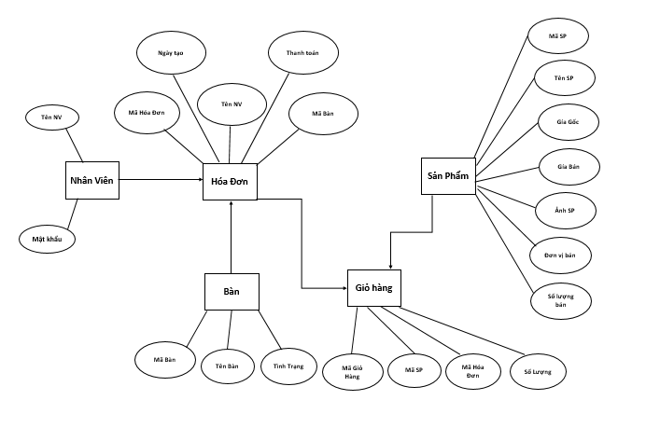

3. Thiết kế Database

3.1 Schema

3.2 Chi tiết Schema

|  |  |  |
| --- | --- | --- |
| **STT** | **Name** | **Description** |
| 1 | Employee_info | Use for admin |
| 2 | Product_info | List all product use in system |
| 3 | Table_info | Use for table cafe |
| 4 | Invoice_info | Information for pay |
| 5 | Cart_info | Use for pay |

3.3 Chi tiết Thuộc tính

3.3.1 Employee_info

|  |  |  |  |  |
| --- | --- | --- | --- | --- |
| Employee_info | | | | |
|  | **Field name** | **Type** | **Max Length** | **Descrition** |
| 1 | employee_name | varchar | 50 | Name for user login |
| 2 | employee_password | varchar | 50 | Password for pass login |

3.3.2 Product_info

|  |  |  |  |  |
| --- | --- | --- | --- | --- |
| Product_info | | | | |
|  | **Field name** | **Type** | **Max Length** | **Descrition** |
| 1 | Product_id | int |  | Product ID of Product |
| 2 | Product_name | nvarchar | 50 | Name of Product |
| 3 | Product_cost | float |  | Cost enter before pay |
| 4 | Product_price | float |  | Price of product |
| 5 | Product_image | nvarchar | 50 | Name image of product |
| 6 | Product_unit | nvarchar | 50 | Unit of product(ex. One product) |
| 7 | Product_quantity_sell | int |  | Product sell |

3.3.3 Table_info

|  |  |  |  |  |
| --- | --- | --- | --- | --- |
| Table_info | | | | |
|  | **Field name** | **Type** | **Max Length** | **Descrition** |
| 1 | Table_id | int |  | Table ID of Table_info |
| 2 | Table_name | nvarchar | 50 | Name of Table |
| 3 | Table_status | bit |  | Status of Table |

3.3.4 Invoice_info

|  |  |  |  |  |
| --- | --- | --- | --- | --- |
| Invoice_info | | | | |
|  | **Field name** | **Type** | **Max Length** | **Descrition** |
| 1 | invoice_id | int |  | Invoice ID of Invoice |
| 2 | employee_name | varchar | 50 | Name of empoyee |
| 3 | table_id | int |  | ID of table_info |
| 4 | invoice_date | date |  | Date of invoice |
| 5 | Invoice_pay | int |  | Invoice_pay |

3.3.5 cart_info

|  |  |  |  |  |
| --- | --- | --- | --- | --- |
| Cart_info | | | | |
|  | **Field name** | **Type** | **Max Length** | **Descrition** |
| 1 | cart_id | int |  | ID of Cart |
| 2 | product_id | int |  | Id of product_info |
| 3 | invoice_id | int |  | ID invoice |
| 4 | cart_quantity | int |  | Quantity in cart |

4. Database Diagram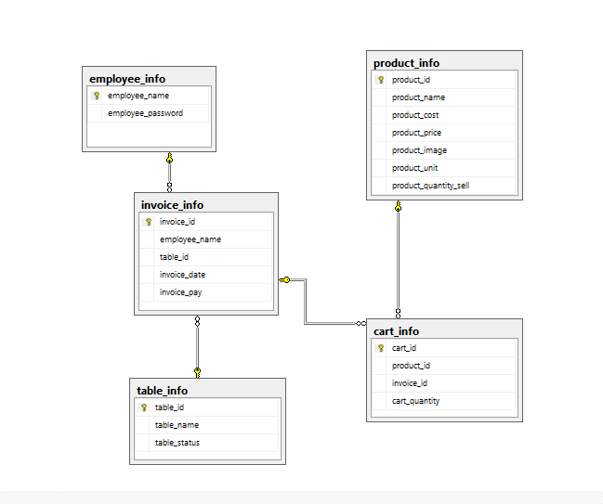

4. Thiết kế giao diện chương trình

Welcome Form

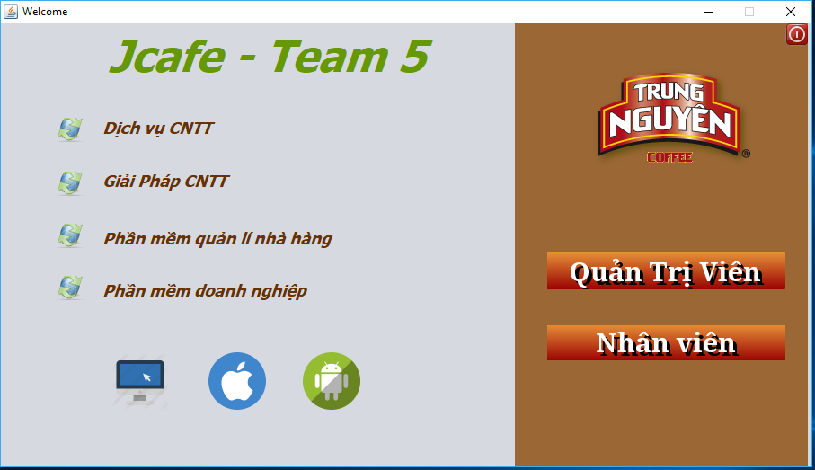

Login

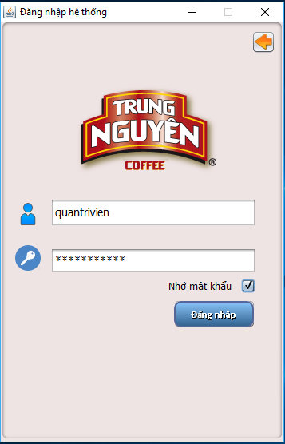

Admin Tab Quản lý sản phẩm

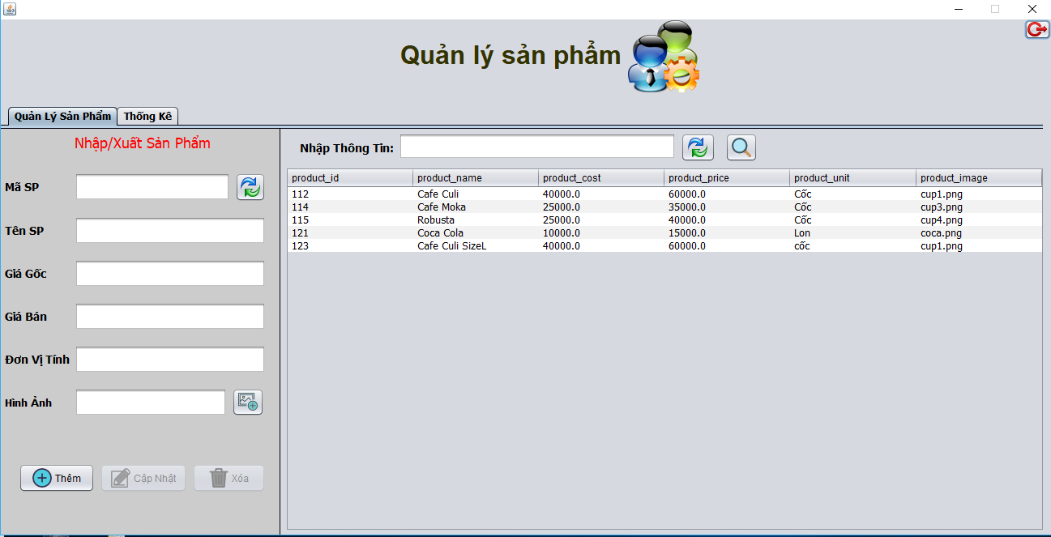

Admin Tab Thống Kê

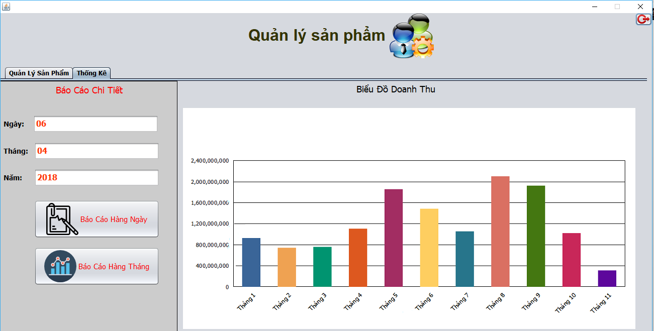

Report Details

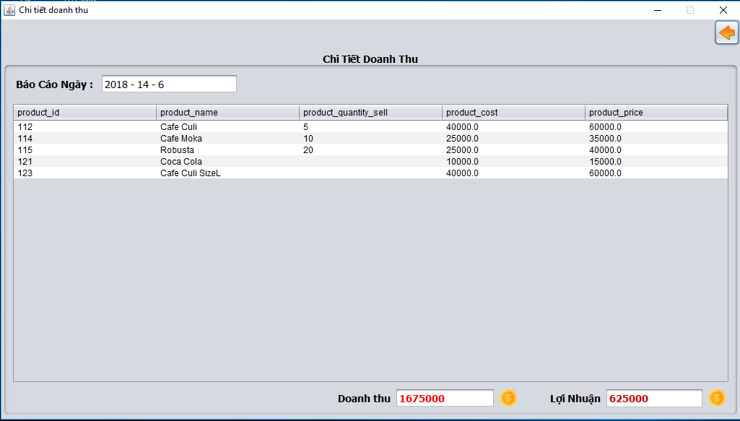

Main

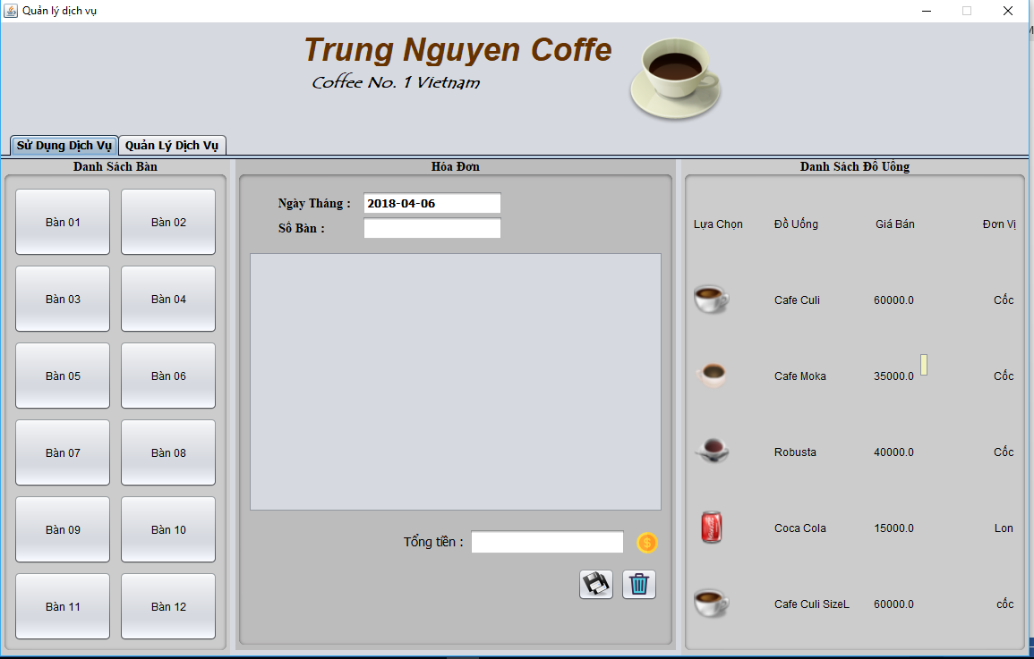

ListTable

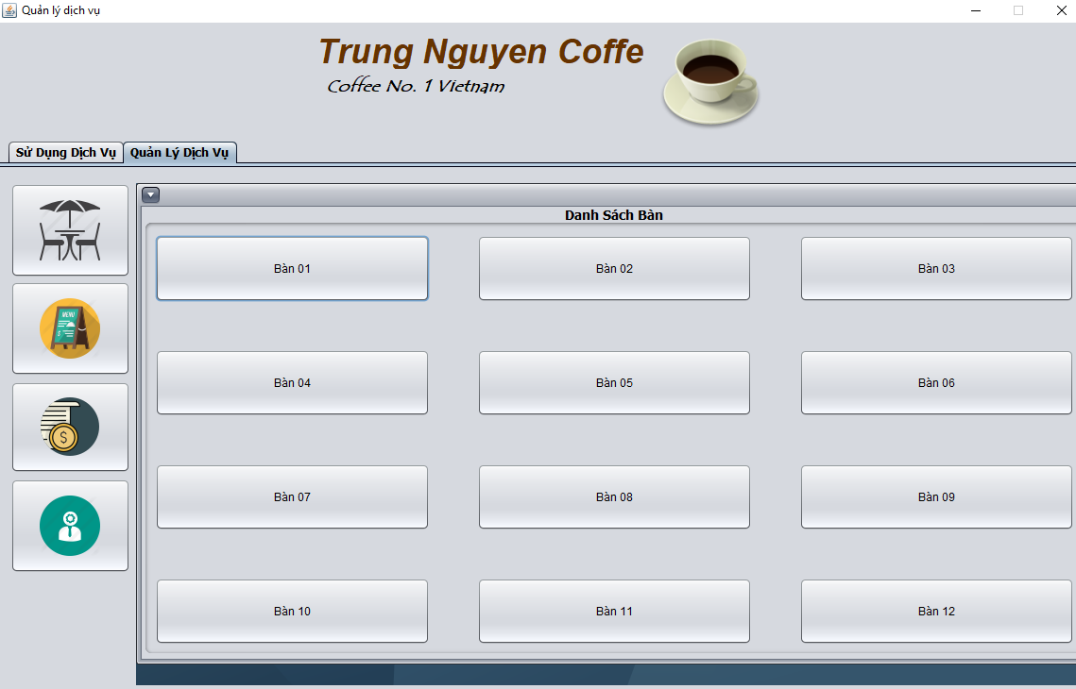

Menu

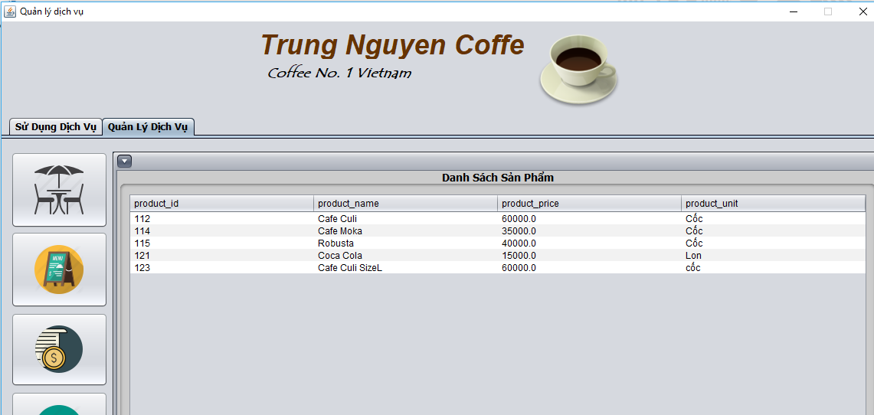

InvoiceF

InvoiceT

Thanks for watching!